# Лаб: Комбинаторика, вероятности и статистика - Решения

## Комбинаторика

1. По колко най-много различни начина могат да се подредят 8 книги на библиотечен рафт?

**Решение:** За да намерим всички възможни подреждания на 8 книги върху библиотечен рафт трябва да пресметрим пермутация от 8 елемента т.е. P8 , така имаме, че P8 = 1.2.3.4.5.6.7.8 = 40320 начина.

1. Петима приятели отишли на гости у Иван. По калко най-много начина могат да седнат на пет различни стола?

**Решение:** За да намерим всички възможни подреждания на петимата приятели на пет различни стола трябва да пресметнем пермутация от 5 елемента т.е. P5 така имаме, че P5 = 1.2.3.4.5 = 120 , следователно приятелите на Иван могат да се подредят по 120 различни начина на петте различни стола.

1. Телефонен номер се състои от шест различни цифри. Ако номерът започва с 032 , то колко най-много са възможностите за подредбата на останалите три цифри?

**Решение**: Цифрите са 10 , като от тях вече три са използвани (0,2,3). Така имаме, че за останалите три цифри от телефона могат да стоят общо 7 цифри ( 1,4,5,6,7,8,9 ). За да пресметним исканите възможности в условието на задачата трябва да намерим V37 = 7.6.5 = 210

1. Ученици от летен лагер имат възможност да посещават десет мероприятия. По колко най-много начина може да се направи програма с разписание за един ден за пет от тези мероприятия?

**Решение**: За да отговорим на поставеният въпрос в условието на задачата трябва да пресметним V510 = 10.9.8.7.6 = 30240 различни начина може да бъде направена програмата с разписание за пет от тези десет мероприятия.

1. В кутия имало 20 топчета с различни цветове. По колко най-много начина могат да се изберат 4 от тях?

**Решение:** За да отговорим на даденият въпрос е необходимо да пресметним C420= 20.19.18.17 / 1.2.3.4 = 4845 начина можем да изберем 4 от тях.

1. Ако имаме дадени дванадесет различни точки в равнината, то колко най-много отсечки могат да се построят с краища тези точки?

**Решение**: Тъй като всяка отсечка се определя от две точки то трябва да пресметнем C212= 12.11 / 1.2 = 66

## Вероятности

1. Кое от събитията е най-вероятно:  
   А) в играта 6 от 49 да се улучи 6  
   В) в играта 6 от 42 да се улучи 6  
   С) в играта 5 от 35 да се улучи 5?

**Решение:** 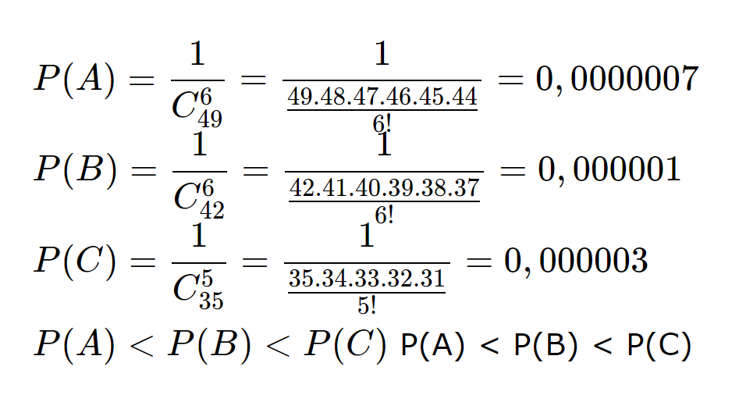

1. В едно училище учат 400 ученици. От тях 48 са отличници по всички предмети, а 160 са отличници, но не по всичко. Намерете каква е вероятността първия срещнат ученик от това училище да се окаже пълен отличник (събитие A) и да се окаже отличник но не по всичко ( събитие B).

**Решение:**

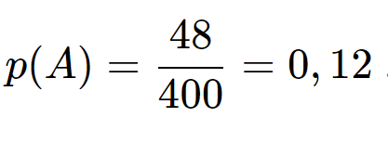 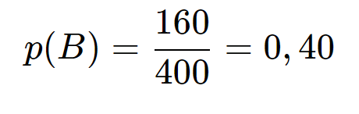

## Статистика

1. Решение:

Подреждаме ги във възходящ ред:

**0, 3, 4, 5, 5, 5, 5, 23, 23, 23, 23, 23, 34, 43, 45, 56, 56**

а) мода - **най-срещаното число = 23**

|  |  |
| --- | --- |
| число | брой срещания |
| 0 | 1 |
| 3 | 1 |
| 4 | 1 |
| 5 | 4 |
| 23 | 5 |
| 34 | 1 |
| 43 | 1 |
| 45 | 1 |
| 56 | 2 |

б) **средна стойност = сбор от данните (числа) / брой на данните (числа)**

(0 + 3 + 4 + 5 + 5 + 5 + 5 + 23 + 23 + 23 + 23 + 23 + 34 + 43 + 45 + 56 + 56) / 17 = **22.11**

в) медиана = **23**

1. Решение:

Подреждаме ги във възходящ ред:

**5, 5, 5, 5, 7, 9, 23, 39, 45, 58, 58, 58, 58, 58, 58, 63, 73**

а) мода - **най-срещаното число = 58**

|  |  |
| --- | --- |
| число | брой срещания |
| 5 | 4 |
| 7 | 1 |
| 9 | 1 |
| 23 | 1 |
| 39 | 1 |
| 45 | 1 |
| 58 | 6 |
| 63 | 1 |
| 73 | 1 |

б) **средна стойност = сбор от данните (числа) / брой на данните (числа)**

(**5 + 5 + 5 + 5 + 7 + 9 + 23 + 39 + 45 + 58 + 58 + 58 + 58 + 58 + 58 + 63 + 73**)/17 = **36.88**

в) медиана = **45**